АНАЛІЗ ОЦІНОК ЗНО/НМТ ВСТУПНИКІВ У КПІ

Борисик Владислав Тарасович,
Буяло Дмитро Олександрович,
студенти 2 курсу,
Ліхоузова Тетяна Анатоліївна
к.т.н., доцент кафедри інформатики та програмної інженерії
Київський політехнічний інститут ім. Ігоря Сікорського
Likhouzova.tetiana@lll.kpi.ua

Вступ. Зовнішнє незалежне оцінювання (ЗНО) та національний мультипредметний тест (НМТ) є механізмами, розробленими для об'єктивної оцінки знань та навичок абітурієнтів. Ці оцінки використовуються в процесі прийому до українських університетів, зокрема у Національний технічний університет України «Київський політехнічний інститут імені Ігоря Сікорського» та мають значний вплив на вступну кампанію. Аналіз оцінок ЗНО та НМТ дозволяє спрогнозувати, на який факультет піде абітурієнт. Дослідження показників оцінок може визначити вірогідність проходження абітурієнта по першому пріоритету. Такий аналіз допомагає встановити залежності між оцінками ЗНО та НМТ та вибором факультету, а також прогнозувати можливість вступити в КПІ по першому пріоритету.
Матеріали та методи. Для виконання роботи було обрано 2 джерела відкритих даних на сайті https://edbo.gov.ua/ що включають в себе:
− інформацію про вступну кампанію 2022-го року [1];
− інформацію про вступну кампанію 2021-го року [2].
На основі детального опису та проведеного аналізу предметної області було розроблено наступну модель сховища даних оцінок студентів та пропозицій університету за типом „Galaxy” (рис. 1). На основі спроектованої моделі було створено сховище даних, що включає двадцять дві таблиці вимірів та дві таблиці фактів реалізованих за допомогою нижченаведених скриптів використовуючи Microsoft SQL Server версії 18.12.1.
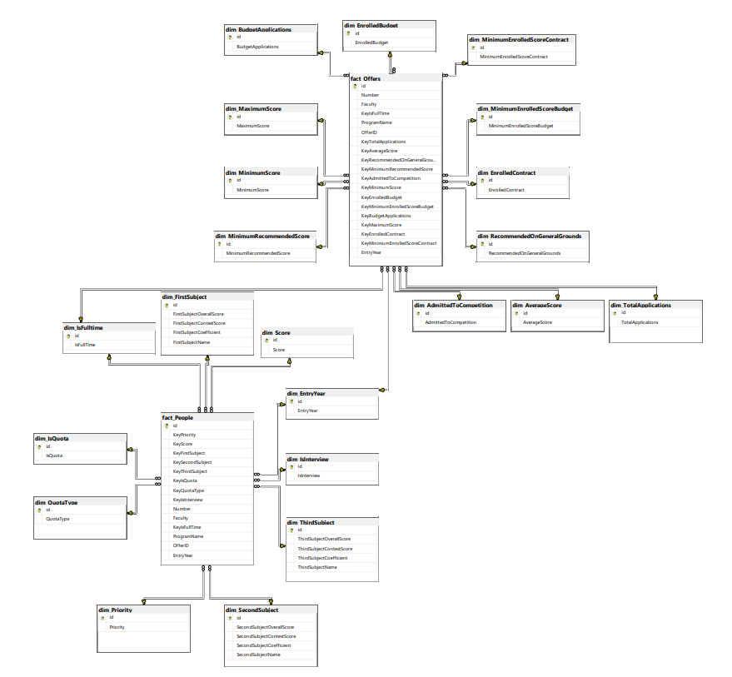
Рис. 1. Проектування моделі сховища
Аналіз початкових значень та їх порівняння наведено на рис. 2 – рис. 6.
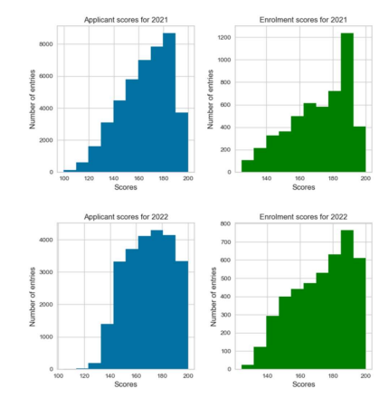
Рис. 2. Порівняння кількості подач по балах за роками
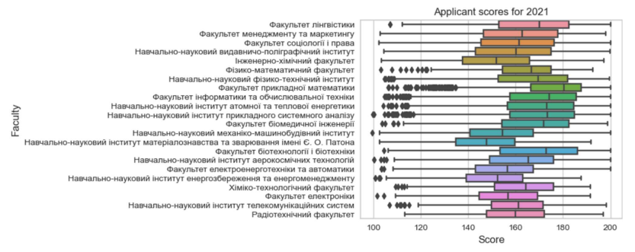
Рис. 3. Розподіл конкурсних балів по факультетах абітурієнтів за 2021
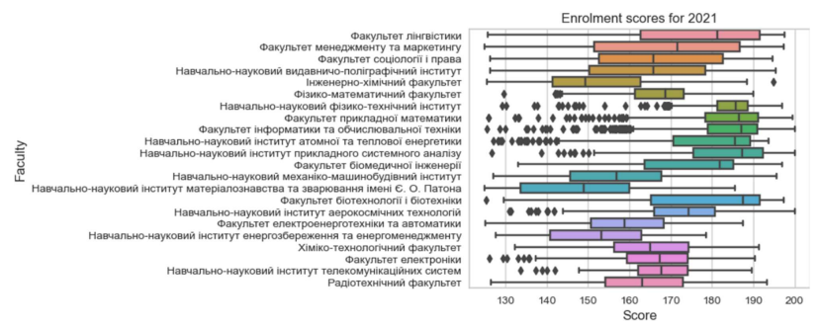
Рис. 4. Розподіл конкурсних балів по факультетах вступників за 2021
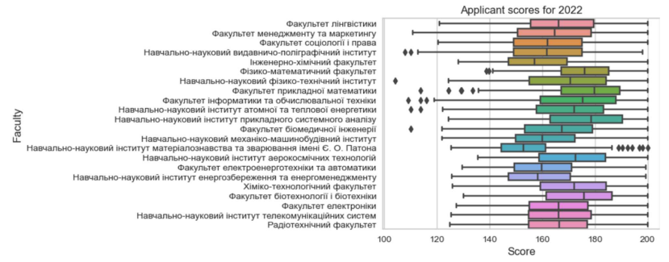
Рис. 5. Розподіл конкурсних балів по факультетах абітурієнтів за 2022
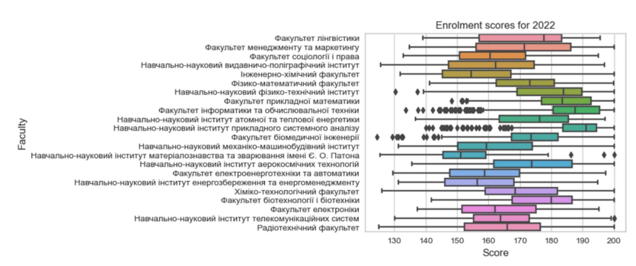
Рис. 6. Розподіл конкурсних балів по факультетах вступників за 2022
Також проведемо дисперсійний аналіз для визначення, чи є суттєві відмінності між середніми значеннями груп. Але такий варіант дисперсійного аналізу дасть коректний результат, коли дані мають нормальний розподіл в групах. Так як існує 17 груп, в яких розподіл відрізняється від нормального, то для дисперсійного аналізу скористаємось непараметричним аналогом ANOVA - тестом Краскела-Уоліса (рис. 7).
Рис. 7. Результат теста Краскела-Уоліса
Показник тесту доволі великий та P-value взагалі 0, це означає, що змінна Score сильно корелює з Faculty. Також F-test score показує, що наявна помірна різниця між середніми значеннями даних. Якщо перевірити, чи всі досліджувані групи сильно корелюють між собою, то виявиться, що 21 група має високий p-value > 0.05, тому розрахований показник F-тесту не є статистично значущим. Це говорить про те, що ми не можемо зробити висновок про значущість різниці в кореляції. Трошки модифікуємо датафрейм, перетворивши категоріальні змінні Предметів, які абітурієнт подавав до конкурсу, на індикаторні, для того щоб можна було використовувати ці змінні при регресійному аналізі та одразу їх удосконалимо – так як абітурієнт складав лише три предмети, по одному з чітко визначеної групи, то ми можемо замінити одиничні значення на його бал, помножений на коефіцієнт. Зберемо датафрейм тих абітурієнів , хто вступив в КПІ за першим пріоритетом (рис. 8). Після цього сформуємо датафрейм з інформацією про всіх вступників, хто подавав перший пріорітет при вступі. Далі створимо новий стовпець «Accepted for 1 priority», де поставимо значення «1» біля тих людей, хто пройшов конкурс успішно та став студентом КПІ, і значення «0» біля тих абітурієнтів, хто не пройшов (рис. 9).
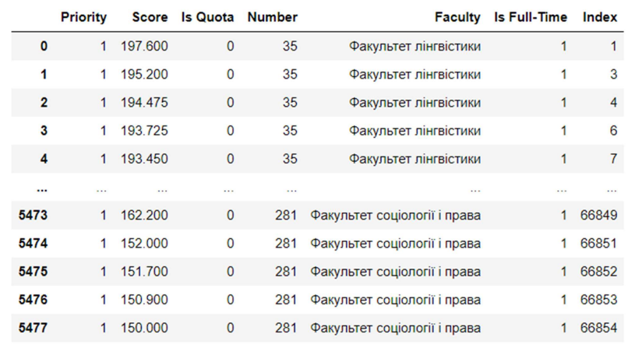
Рис. 8. Датафрейм з даними абітурієнів, що вступили в КПІ за першим пріоритетом
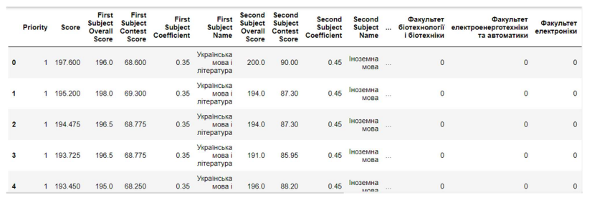
Рис. 9. Датафрейм з інформацією про всіх вступників
Результати. Прогнозування факультету, на який вступить абітурієнт.
Так як факультет, тобто змінна, яку ми хочемо прогнозувати, – категоріальна, то ця задача стає задачею класифікації. Спираючись на дані ЗНО/НМТ абітурієнта та за допомогою математичних методів, можна оцінити майбутні показники, що є актуальним для багатьох вступників. В якості моделей для проведення класифікації даних було обрано logistical regression, k-nearest neighbors, random forest classifier, gradient boosting classifier [3]. Вибір зроблений на основі суттєвих факторів, що полегшують проведення класифікації.
Логістична регресія є простою і легко інтерпретованою моделлю, що дає змогу зрозуміти вплив окремих факторів на результат. Вона добре працює з бінарними і категоріальними змінними, що є важливими для прогнозування факультету.
K-найближчих сусідів (KNN) є простою та інтуїтивно зрозумілою моделлю. Вона здатна працювати зі змінними різних типів, включаючи числові та категоріальні. KNN добре підходить для виявлення груп або кластерів студентів, здатний працювати з неструктурованими даними та розрідженими наборами даних. Враховуючи, що в нас доволі великий датасет, можемо не перейматися про те, що не буде сусідів. Також важливим фактором є можливість покращення моделі підбором параметрів.
Випадковий ліс (RFC) є потужним ансамблевим методом, який комбінує декілька дерев рішень для створення прогнозів. Він добре працює зі змінними різних типів, з великими наборами даних, що містять багато ознак. Має вбудовану опцію важливості ознак, яка дозволяє виділяти найбільш важливі ознаки для класифікації. Здатний підтримувати багатокласову класифікацію та враховувати нелінійні залежності між ознаками та цільовою змінною. Хоча випадковий ліс може й бути схильним до перенавчання, але цього також можна уникнути за допомогою підбору параметрів.
Gradient Boosting Classifier (GBC) може дати високу точність, особливо якщо модель правильно налаштована. Має вбудовану опцію важливості ознак, яка дозволяє визначити вагомість ознак для класифікації. Як і випадковий ліс, здатний підтримувати багатокласову класифікацію та враховувати нелінійні залежності між ознаками та цільовою змінною. Але потрібно зазначити про проблему даної моделі, він може дуже довго працювати, тому що GBC вимогливий до ресурсів під час навчання та прогнозування.
Основним фактом для вибору цих моделей є їх здатність до точної класифікації та врахування нелінійних залежностей між багатьма ознаками та цільовою змінною.
Після розділення даних на тренувальну та тестову вибірки у співвідношенні 60:40, натренуємо моделі та виведемо результати їх роботи на тестових вибірках (рис. 10 – рис. 13). Використаємо криву "точність-повнота" для візуалізації прогнозу. Точність в кривій дає уявлення про те, наскільки добре модель правильно визначає позитивний клас. Іншими словами, скільки з усіх передбачень для позитивного класу були правильними. А повнота дає змогу судити про те, наскільки добре модель правильно передбачає всі позитивні спостереження в наборі даних.
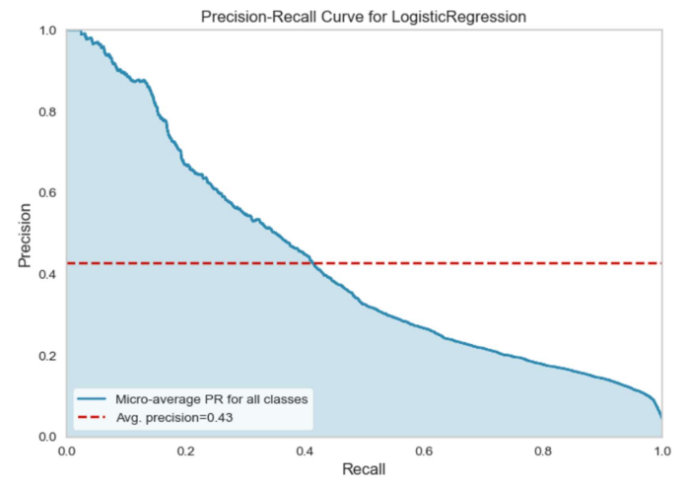
Рис. 10. Логістична регресія, результати
Для методу KNN ми можемо визначити найкращий параметр для кількості сусідів, перебравши всі можливі варіанти параметрів (рис. 11). З графіку видно, що найкращою модель буде при n_neighbors=7.
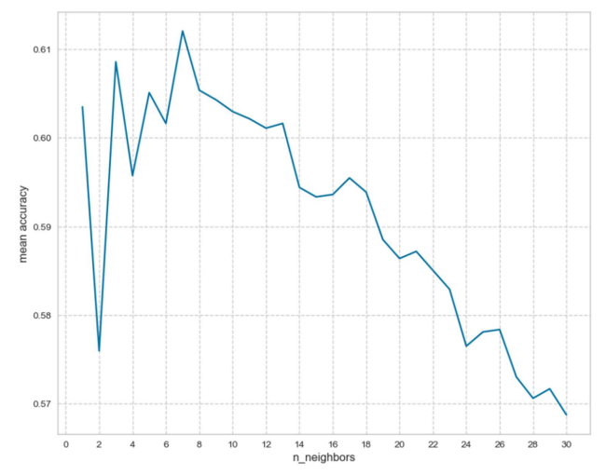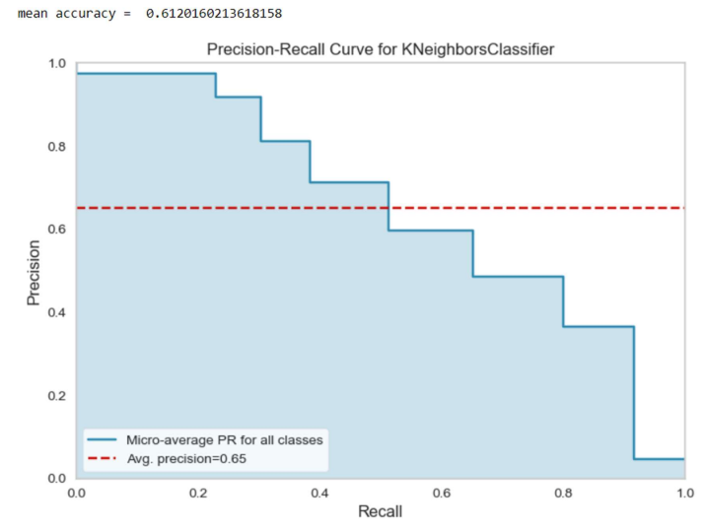
Рис. 11. KNN, перебір кількості сусідів та результати оцінки моделі
Random Forest також можна покращити, як і KNN. Переберемо всі варіанти висоти дерева та побудуємо графік (рис. 12). З графіку бачимо, що він має екстремум приблизно на рівні n=20, до цього висота дерева стрімко зростала, а потім трохи пішла донизу та залишилася на рівні точності близько 0,8.
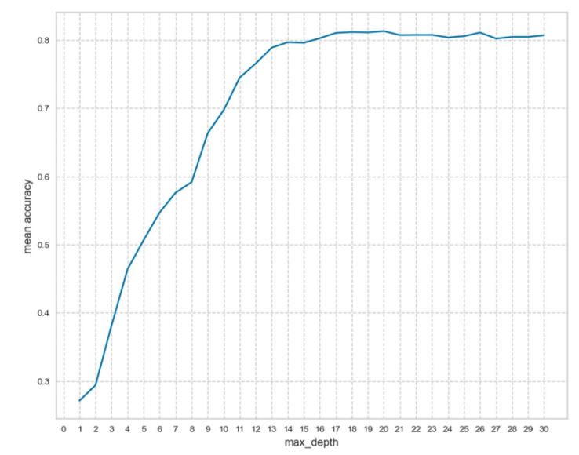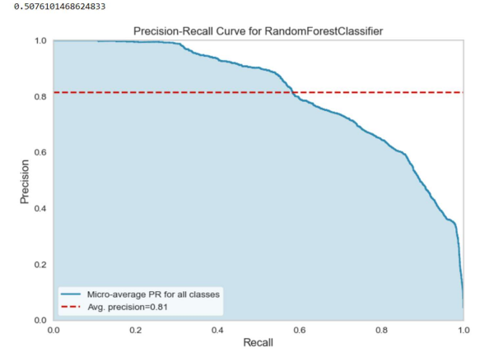
Рис. 12. RFC, перебір висот дерева та результати оцінки моделі
Модель GBC може бути покращена за рахунок підбору швидкості навчання. Графік на перших 4х ітераціях майже непомітно спадає, а потім йде донизу. Ми при дослідженні взяли вже найкращий варіант - 0,05.
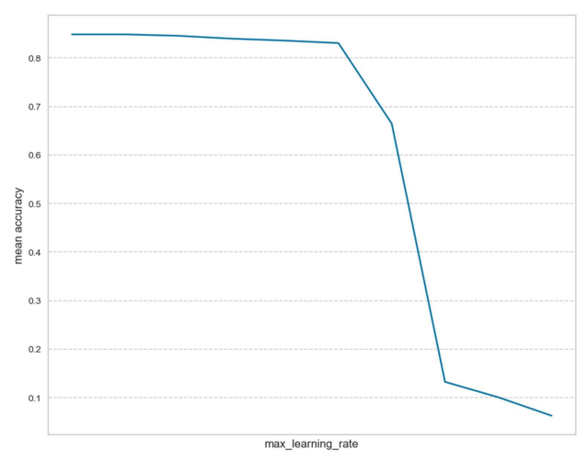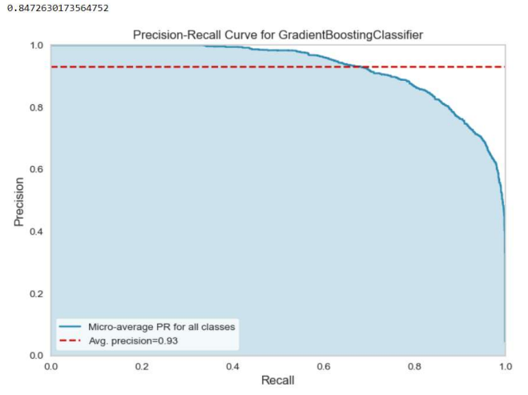
Рис. 13. GBC, підбір параметра та результати
Порівняння ефективності методів інтелектуального аналізу. Розглянули 4 методи для прогнозування факультету, на який вступить абітурієнт, та отримали результати на тестових вибірках:
- Logistic Regression - 0.4232309746328438
- k-nearest neighbors - 0.6120160213618158
- Random Forest Classifier - 0.7770360480640854
- Gradient Boosting Classifier - 0.8472630173564752
Висновки. Найкраще себе показав Gradient Boosting Classifier. Час його виконання для нас не має значення, бо прогнозування кращого для абітурієнта факультету це не термінова задача, тобто немає реальної необхідності рахувати швидко (як в медицині). Тому його надзвичайно високий показник оцінки перемагає довге виконання.
Результати. Оцінювання шансу вступити по першому пріоритету.
В якості моделей для оцінки шансу було обрано моделі Logistic Regression, Random Forest Classifier, Complement Naive Bayes [3]. Ці моделі дозволяють гнучко працювати зі змінними даними, враховувати шуми та взаємозв’язки між даними, а також робити прогнози на основі різних джерел даних.
Основна ідея логістичної регресії полягає в тому, що вона моделює ймовірність належності до певного класу, в даному випадку, до вступу по першому пріоритету. Модель дає вихідну відповідь у вигляді ймовірності.
Random Forest Classifier – ця модель ефективна для роботи зі складними нелінійними залежностями між змінними та цільовою змінною. Крім того, він має властивість важливості змінних, що дозволяє визначити, які характеристики мають найбільший вплив на шанс поступлення. Випадковий ліс працює шляхом побудови багатьох дерев рішень та узагальнення їх результатів, щоб отримати кінцевий прогноз.
Complement NB є варіацією наївного Баєсівського класифікатора, який підходить для текстових або категоріальних даних та створений для вирішення проблем з імовірностями.
Отримані результати наведено на рис. 14 – рис. 16.
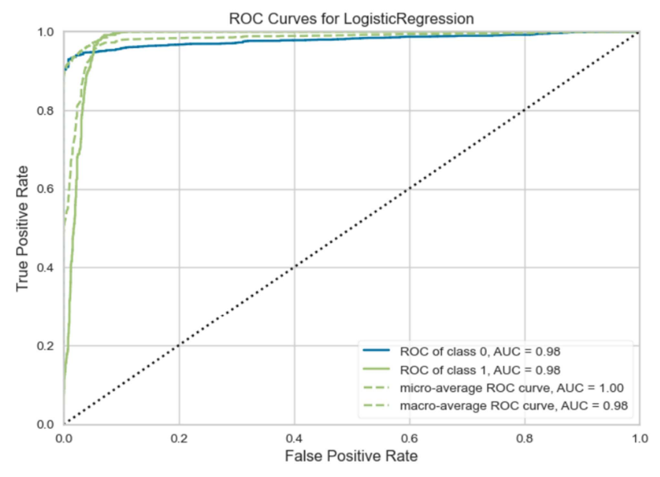
Рис. 14. Логістична регресія, результати
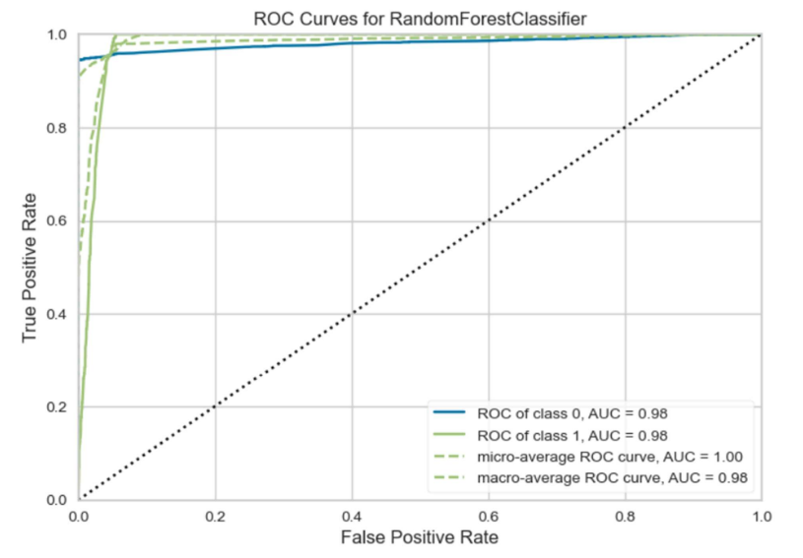
Рис. 15. Random Forest Classifier, результати
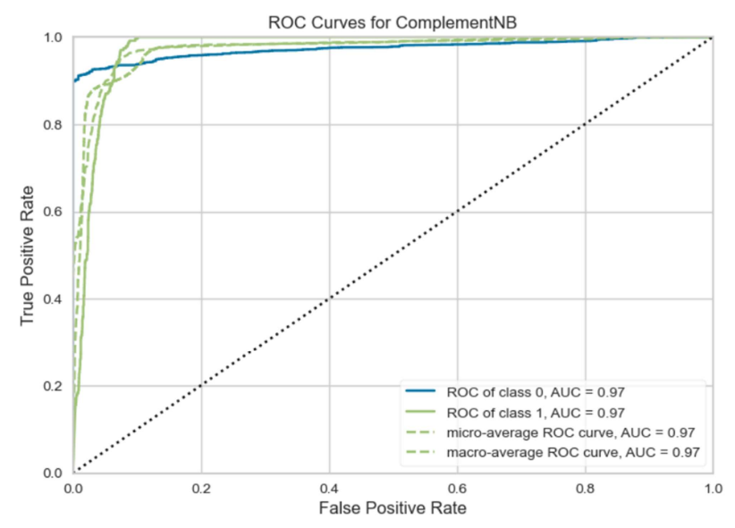
Рис. 16. Complement NB, результати
Проаналізуємо отримані результати.
Модель логістичної регресії
− R^2 train: 0.9562613177322747
− R^2 test: 0.9603008775595487
Модель випадкового лісу
− R^2 train: 0.9551463123465297
− R^2 test: 0.9554951943167572
Модель комплементарного наївного Баєсівського класифікатора
− R^2 train: 0.9058355090116759
− R^2 test: 0.9143334726284998
Висновки. З отриманих результатів, а також враховуючи рисунки 14 – 16, можна зробити висновок, що найоптимальнішою моделлю для оцінки шансу вступити по першому пріоритету є логістична регресія.
Список літератури
- Інформація про вступну кампанію 2022-го року [сайт].
URL: https://vstup2022.edbo.gov.ua/
- Інформація про вступну кампанію 2021-го року [сайт].
URL: https://vstup2021.edbo.gov.ua/
- Hastie T., Tibshirani R., Friedman J. "The Elements of Statistical Learning". New York: Springer New York, 2009

